Схема управления рулем высоты.
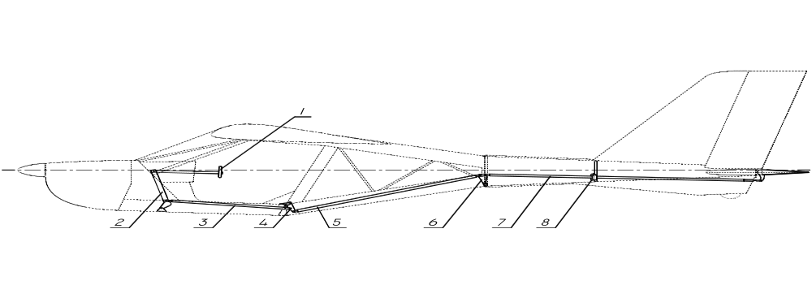

1-штурвал;
2- штурвальная колонка;
3-тяга;
4-качалка;
5-тяга;
6-качалка;
7-тяга;
8-поддерживающие ролики.

Схема управления рулем направления.
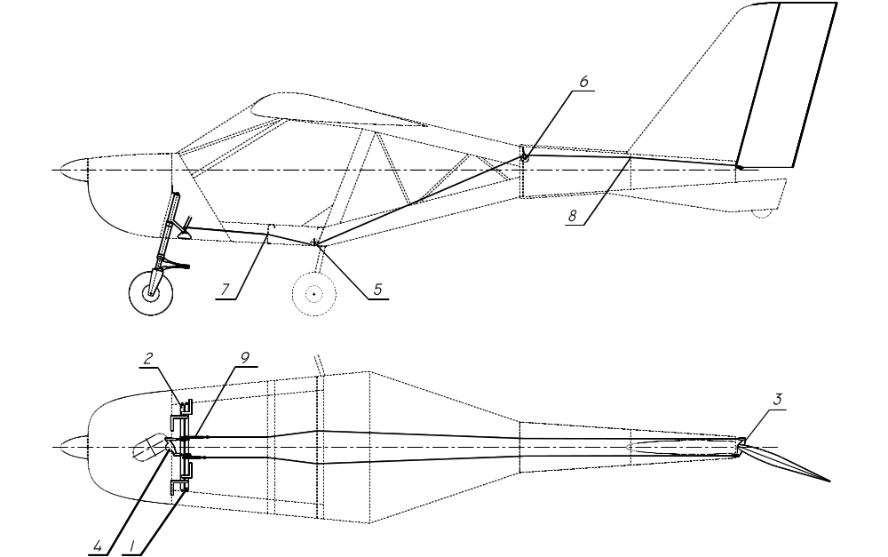

1- вал левых педалей;
2- вал правых педалей;
3- качалка руля направления;
4- качалка передней стойки.
5, 6- ролики на шпангоутах N 2 и N 3;
7, 8- направляющие;
9- тандера.

Схема управления флаперонами.
а) по каналу управления элеронами.
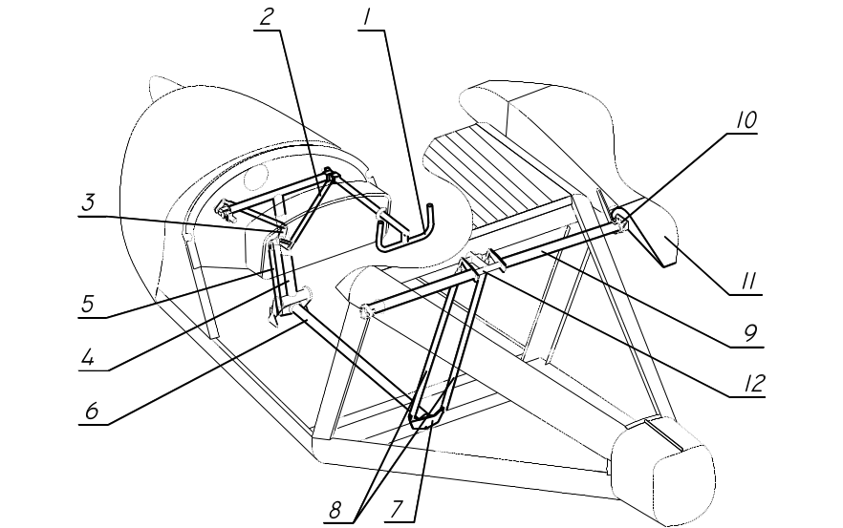

1- штурвал;
2- тяга;
3-трехплечая качалка;
4- штурвальная колонка;
5- тяга;
6-центральный вал управления;
7- двуплечая качалка;
8- тяги;
9- вал управления флаперонами;
10- карданное кольцо;
11- часть флаперона;
12- коромысло механизма управления закрылками.

б) по каналу управления закрылками
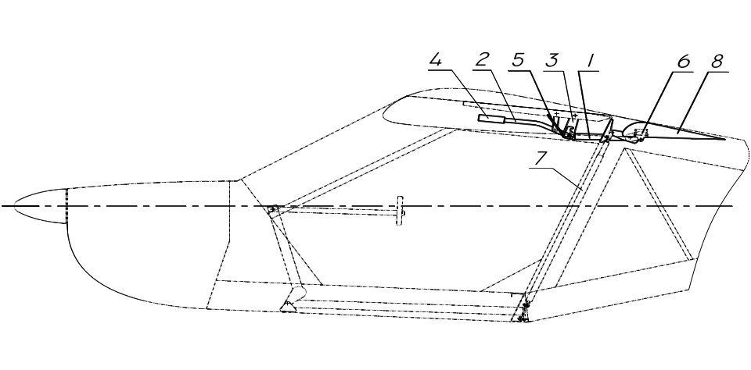

1- коромысло;
6- валы управления флаперонами;
7- тяга управления по крену;
8- флаперон;
2- рычаг;
3- листовой фиксатор;
4- рукоятки рычага;
5- пружина.

Схема управления двигателем.
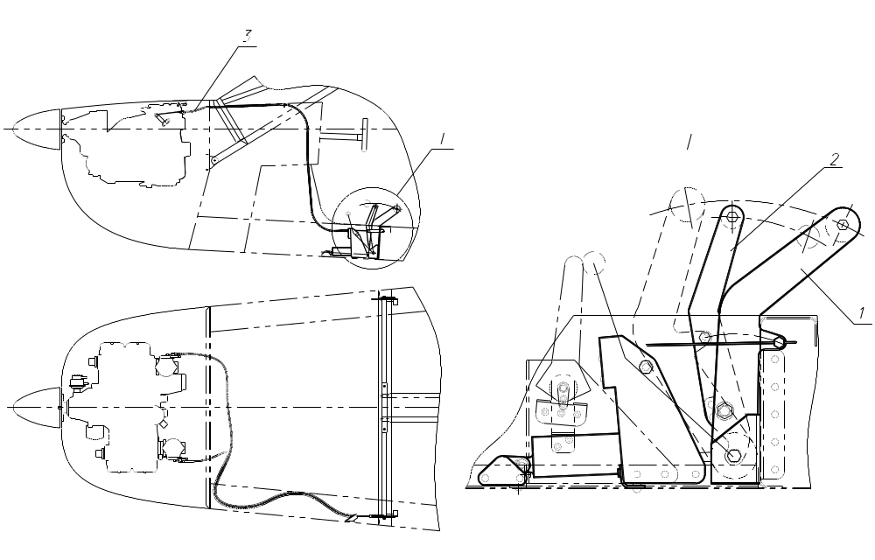
- рычаг РУД;
- тормозной рычаг;
- дюритовый шланг;

Схема управления тормозами колес.
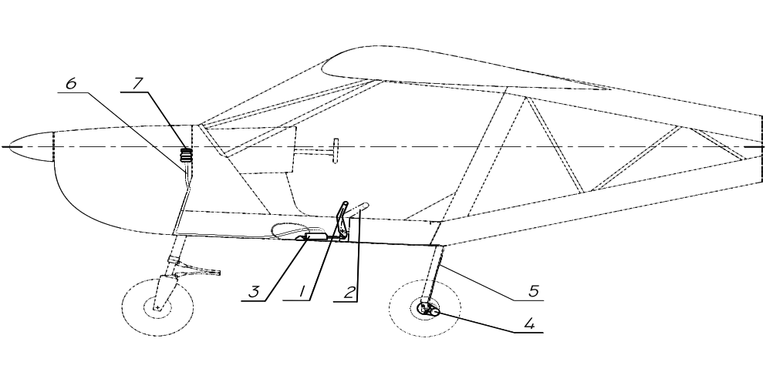

1 - тормозной рычаг;
2 - рычаг РУД;
3 - центральный гидроцилиндр;
4 - колесный гидроцилиндр;
5 - медная трубка;
6 - дюритовый шланг;
7 - расходный бачок
Силовая установка.

Двигатель
Тип двигателя |  | четырехтактный, четырехцилиндровый, оппозитный
Марка двигателя |  | Rotax-912UL
Идентификационный номер двигателя
Охлаждение (воздушное/жидкостное) |  | смешанное
Мощность максимальная, kW(л.с.)/об. мин |  | 80
Режимы работы двигателя, (мощность/об.мин): | Взлетный | 5800
Режимы работы двигателя, (мощность/об.мин): | номинальный | 5500
Режимы работы двигателя, (мощность/об.мин): | крейсерский | 5500
Режимы работы двигателя, (мощность/об.мин): | малый газ | 1400
Температура головок цилиндров  (жидкости),⁰С: | минимально допустимая | 50 °С (120 °F)
Температура головок цилиндров  (жидкости),⁰С: | максимально допустимая | 150о °С (266о °F)
Температура головок цилиндров  (жидкости),⁰С: | рекомендуемый диапазон | 90-110 °С (190-250 °F)
Давление топлива, bar | минимальное | 0,15 bar(2,2psi)
Давление топлива, bar | нормальное | 0,15-0,4 bar (2,2-5,8 psi)
Давление топлива, bar | максимальное | 0,4 bar (5,8 psi)
Давление масла, bar | минимальное | 1.5
Давление масла, bar | максимальное | 5
Температура масла, ⁰С: | минимально допустимая | 50 °С (120 °F)
Температура масла, ⁰С: | нормальное | 90-110 °С (190-250 °F)
Температура масла, ⁰С: | максимальная /  допустимое время | 140^{о}С (266^{о} °F)

Воздушный винт
Тип воздушного винта (ВИШ, ВФШ и т.д.) | трехлопастный, тянущий, регулируемого на земле шага
Марка воздушного винта | КиевПроп
Идентификационный номер воздушного винта
Диаметр / шаг воздушного винта | 1,8
Тип привода изменения шага | 1,2
Тяга статическая на взлетном режиме, кгс | 200
Передаточное отношение от вала двигателя к воздушному винту | 2,43

Топливная система
Объем топливных баков, литр. | 2x45
Марки применяемого топлива | Бензин ОЧ≥95  min RON 95
Принципиальная схема топливной системы:

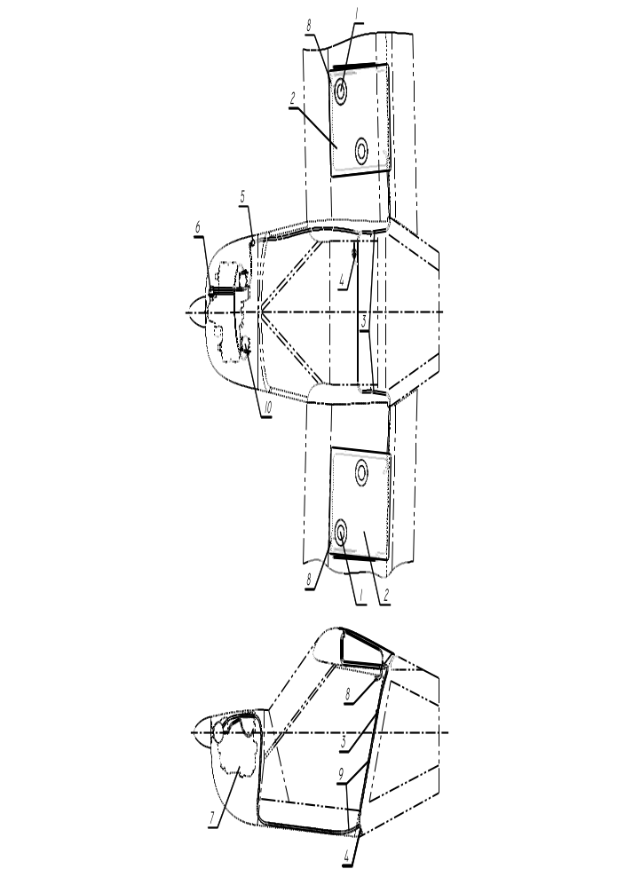
1 – заливные горловины;
2 – топливные баки;
3 – пожарные краны;
4 – сливной кран;
5 – фильтр;
6 – бензонасос;
7 – двигатель;
8 – дренажная трубка;
9 – топливопроводы;
10– карбюраторы

Принципиальная схема маслосистемы:
Объем маслосистемы, литр. | 3
Марки применяемого масла | Автомобильные масла соответствующие стандартам API SF или SG

Система охлаждения двигателя
Объем системы охлаждения двигателя. литр. | 2
(заполняется в случае жидкостной системы охлаждения)
Марки применяемой жидкости | Тосол А40 и его аналоги
(заполняется в случае жидкостной системы охлаждения)
Схема системы охлаждения двигателя. | Указана в Руководстве по эксплуатации двигателя

Оборудование.

Пилотажно-навигационное:
Указатель скорости УС-250к, вариометр ВАР-10, высотомер ВД-10, указатель скольжения

Радиосвязное:
Радиостанция MICROAIR для обеспечения радиосвязи с экипажами воздушных судов и с диспетчерами наземных служб управления воздушным движением

Электрооборудование:
Выключатели зажигания, замок запуска двигателя, контрольная лампа работы генератора, сигнальная лампа предельных режимов работы двигателя, проблесковые ОГНИ
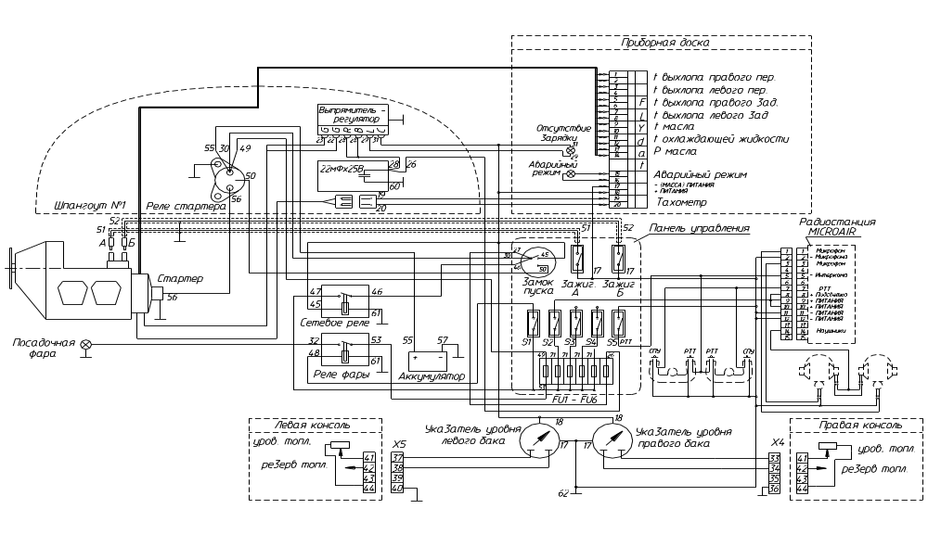
Принципиальная электрическая схема.

Приборы контроля работы двигателя:
FLYdat………………………………………………………………………………………………………………………….

Другое оборудование:
…………………………………………………………………………………………………………………………………………………………………………………………………………………………………………………………………………………………………………………………………………………………………………………………………………………………………………………………………………………………………………………………

Принципиальная схема питания анероидных приборов.

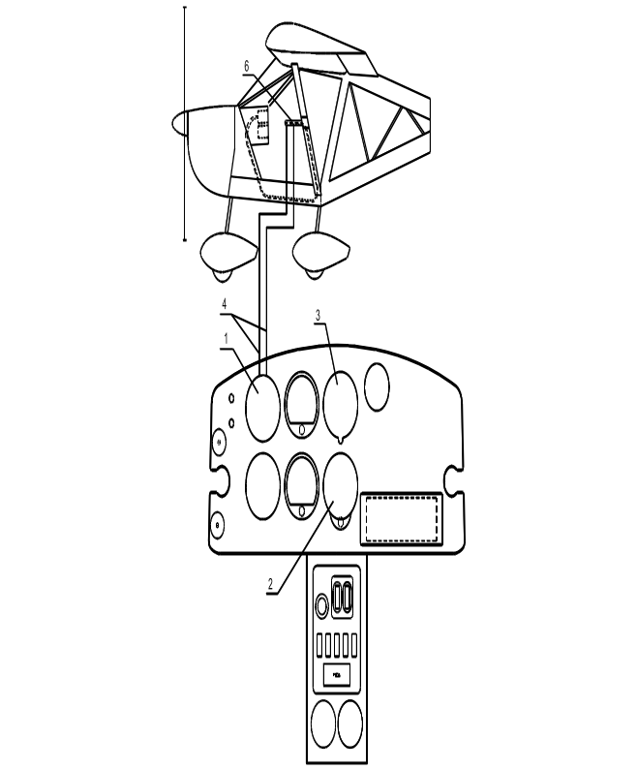
1 - указатель скорости УС-250к;
2 - высотомер ВД-10
3 - вариометр ВР-10;
4 - шланги подвода полного и статического давления;
5 - ПВД.

Прочие системы ВС
В этом пункте указываются данные (назначение, устройство, характеристики) о системах не отраженных выше.

Массовые и центровочные характеристики ВС.
Взлетная масса, кгс | 450
Масса пустого, кгс | 280±10
Масло, кгс | 3
Снаряжение, кгс | 1
Невырабатываемый остаток топлива, кгс | 0.8
Масса снаряженного самолета, кгс | 450
Топливо, кгс | 68
Экипаж, кгс | 2
Полезная нагрузка, кгс | 163
Центровка снаряженного самолета, % САХ | 23
Предельно передняя центровка, % САХ | 19
Предельно задняя центровка, % САХ | 37
ПРИМЕЧАНИЕ: Масса снаряженного самолета включает:
- массу пустого самолета
- массу максимальной заправки масла
- массу снаряжения
- массу невырабатываемого топлива

Летно-технические характеристики.
Скорость сваливания, км/час:
посадочная конфигурация |  | 45
взлетная конфигурация |  | 45
крейсерская конфигурация |  | 55
Скорости, км/час:
взлета |  | 65
набора высоты |  | 90
крейсерская |  | 130
максимальная в горизонтальном полете |  | 200
максимальная допустимая |  | 200
захода на посадку |  | 90
максимальная во взлетной конфигурации |  | 120
максимальная в посадочной конфигурации |  | 55
Скороподъемность максимальная, м/сек:
во взлетной конфигурации / при скорости |  | 4,5 / 90 км/ час
в крейсерской конфигурации / при скорости |  | 5/ 90 км/ час
в посадочной конфигурации / при скорости |  | 4 / 85 км/ час
Скорость снижения минимальная, м/сек :
во взлетной конфигурации / при скорости |  | 4 / 90 км/ час
в крейсерской конфигурации / при скорости |  | 3 /100 км/ час
в посадочной конфигурации / при скорости |  | 4,5 /90 км/ час
Длина разбега, м. |  | 50
Взлетная дистанция ( до Н=15м.), м. |  | 250
Длина пробега, м. |  | 100
Посадочная дистанция (с Н=15м.), м. |  | 350
Максимальная дальность полета, км. |  | 1000
при скорости, км/час |  | 120 км/ час
Максимальная продолжительность полета, час |  | 10
при скорости, км/час |  | 90 км/ час
Практический потолок, м. |  | 3500
Расчетная перегрузка n_{Y} | Положительная | +4
Расчетная перегрузка n_{Y} | Отрицательная | -2

Условия эксплуатации
Назначение ВС | Аэропракт-22 предназначен для первоначального обучения пилотов, участия в спортивных соревнованиях, а после переоборудования, также для воздушного патрулирования и фотографирования и прочих авиаработ в пределах ЛТХ самолета
 | (учебно-тренировочный, туристический, спортивный, для авиаработ и т.д.)
Правила полетов | Аэропракт-22 предназначен для выполнения визуальных полетов днем в простых метеоусловиях вне условий обледенения
 | (по приборам, визуальные)
Регион полетов | Диапазон эксплуатационных температур от -25ºС до +50ºС
Интенсивность эксплуатации, час/год | По желанию и возможности заказчика
Тип аэродрома | Площадки (аэродромы) с бетонными и грунтовыми ВПП
 | (твердое покрытие, грунт, песок, гидродромы – указать все планируемые)

Ограничения
Устанавливаются на основании приведенных испытаний и приводятся в карте данных воздушного судна.
(Предельно-допустимая скорость полета) км/час. |  | 200
Мах. доп. скорость: во взлетной конфигурации |  | 120
-в крейсерской конфигурации |  | 200
-в посадочной конфигурации |  | 110
Мин. доп. скорость: во взлетной конфигурации |  | 55
в крейсерской конфигурации |  | 65
-в посадочной конфигурации |  | 55
Скорость отрыва при взлете, км/час |  | 65
Скорость посадочная |  | 55
Центровка % САХ, пр.пер/пр. задняя |  | 19/37
Мах угол крена, 0⁰ |  | 60
Т-ра наружного воздуха |  | -25/+50
Ветер на посадке: встречный м/сек |  | ≤ 10
боковой 90 ⁰ , м/сек |  | ≤ 4
Заполнила: ___________________________
(подпись, фамилия, дата)

